سورة الممتحنة : الآية 12

قال تعالى :  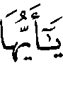 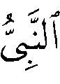 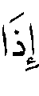 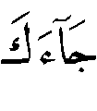 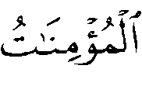 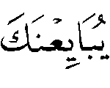 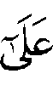   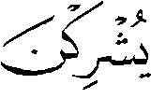 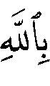 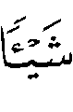  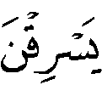 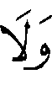 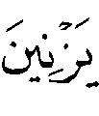 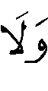 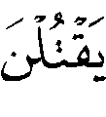 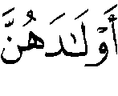  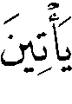 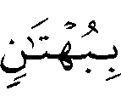 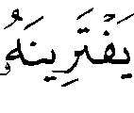 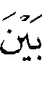 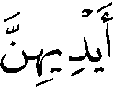 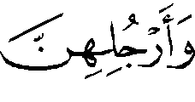  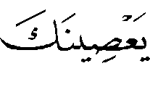  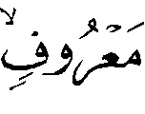 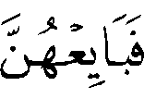 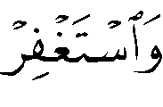 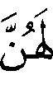 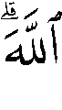 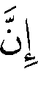  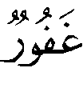 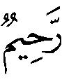  ⁽⁾ .
اختار شيخ الإسلام أن المراد بقوله تعالى : عام في جميع ما يأمر به الرسول  من شرائع الإسلام .
قال – رحمه الله – في أثناء حديثه عن لفظ ( المعصية ) ومدلولاته : " وقد قال :
فقيّد المعصية ، ولهذا فسرت بالنياحة ؛ قاله ابن عباس ، وروي ذلك مرفوعاً ، وكذلك قال زيد بن أسلم : لا يَدْعُنَّ ويلاً ، ولا يَخْدُشن وجهاً ولا ينشرن شعراً ولا يشققن ثوباً . وقد قال بعضهم : هو جميع ما يأمرهم به الرسول من شرائع الإسلام وأدلته ؛ كما قاله أبو سليمان الدمشقي⁽⁾ , ولفظ الآية عام أنهن لا يعصينه في معروف ، ومعصيته لا تكون إلا في معروف ; فإنه لا يأمر بمنكر لكن هذا كما قيل : فيه دلالة على أن طاعة أولي الأمر إنما تلزم بالمعروف ... " ⁽⁾ .

الدراسة :
اختلف المفسرون في المراد بقوله تعالى : على ثلاثة أقوال :
القول الأول : أنه عام في جميع ما يأمرهن به رسول الله  من شرائع الإسلام وآدابه .
قال ابن زيد : " فالمعروف كل معروف أمرهن به في الأمور كلها ، وينبغي لهن ألا يعصين " ⁽⁾ .
وقال عطاء : " في كل بر وتقوى " ⁽⁾ .
وعن الضحاك أنه قال : " والمعروف : ما اشترط عليهن في البيعة أن يتبعن أمره " ⁽⁾ .
وهذا الذي اختاره الزجاج وقال : " المعنى : لا يعصينك في جميع ما تأمرهن به بالمعروف " ⁽⁾ ، والواحدي⁽⁾ ، والرازي⁽⁾ ، وشيخ الإسلام - كما تقدم - ، وابن جُزي⁽⁾ ، والشوكاني⁽⁾ ، والقاسمي⁽⁾ ، والسعدي⁽⁾ ، وأبو سليمان الدمشقي⁽⁾ .

القول الثاني : أن المراد بذلك النياحة ، وبه قال ابن عباس – رضى الله عنهما -⁽⁾ ، وجابر بن عبدالله ⁽⁾ ، وأبو العالية⁽⁾ ، وسالم بن أبي الجعد⁽⁾ ⁽⁾ ،
وقتادة⁽⁾ ، وأبو صالح⁽⁾ ، وأم عطية⁽⁾ ، ورُوى ذلك مرفوعاً⁽⁾ .
وقال زيد بن أسلم : " لا يخدشن وجهاً ، ولا يشققن جيباً ، ولا يَدْعُونَّ ويلاً ، ولا ينشدن شعراً " ⁽⁾ .
واختاره السمعاني⁽⁾ .

القول الثالث : أن المراد بذلك خلوة الرجل بالمرأة ، ورُوي عن زهير⁽⁾ ، وعن قتادة : " لا يُحدِّثن رجلاً " ⁽⁾ .
والراجح – والله أعلم – القول الأول ، وما ورد عن السلف من تفسيره بالنياحة يحمل على أنهم أرادوا بذلك التمثيل ، لا الحصر ، لا سيما وأن الحاجة داعية إلى النهي عن النياحة وقت التنْزيل .

(?) سورة الممتحنة : الآية 12 .
(?) هو سليمان بن عبد الرحمن بن شرحبيل بن مسلم الخولاني ، الحافظ الكبير ، أبو سليمان الدمشقي ، ولد سنة 153هـ ، توفي سنة 233هـ . انظر : سير أعلام النبلاء 11/136 ، وتذكرة الحفاظ 2/438 .
(?) مجموع الفتاوى 7/60 ، وقد حكى الخلاف عن ابن الجوزي في زاد المسير 8/13 .
(?) أخرجه ابن جرير 12/76 .
(?) ذكره عنه الواحدي في الوسيط 4/288 .
(?) أخرجه ابن جرير 12/75 .
(?) معاني القرآن وإعرابه 5/160 .
(?) تفسيره الوسيط 4/288 .
(?) تفسيره 29/267 .
(?) تفسيره 2/439 .
(?) فتح القدير 5/307 .
(?) تفسيره 16/135 .
(?) تفسيره ص858 .
(?) ذكره عنه ابن الجوزي 8/13 .
(?) أخرجه ابن جرير 12/73 .
(?) ذكره عنه السيوطي في الدر 6/314 ، وعزاه لابن مردويه .
(?) ذكره في الدر 6/313 ، وعزاه لابن أبي شيبة وعبد بن حميد .
(?) هو سالم بن أبي الجعد الأشجعي الغطفاني مولاهم الكوفي ، الفقيه أحد الثقات ، توفي سنة 100هـ . انظر : سير أعلام النبلاء 5/108 ، وتهذيب التهذيب 3/432 .
(?) أخرجه ابن جرير 12/73 ، وانظر : الدر المنثور 6/313 .
(?) أخرجه عبد الرزاق 3/305 ، وابن جرير 12/74 .
(?) أخرجه ابن جرير 12/73 .
(?) أخرجه ابن جرير 12/76 ، وانظر : الدر المنثور 6/312 .
(?) أخرجه ابن جرير 12/75 عن أم عطية ، وأحمد 6/320 ، والترمذي 5/383 ، ح3307 ، كتاب تفسير القرآن ، باب (60) ، وحسَّنه ، وابن ماجه 1/503 ، ح1579 ، كتاب الجنائز ، باب النهي عن النياحة عن أم سلمة – رضي الله عنها – وصححه الألباني في صحيح الترمذي 3/117
(?) أخرجه ابن جرير 12/73 ، وعزاه في الدر 6/315 لابن أبي شيبة .
(?) تفسيره 5/421 .
(?) أخرجه ابن جرير 12/76 عن عمر بن أبي سلمة عنه .
(?) أخرجه ابن جرير 12/74 .

